MNX V23 운영서버
(네트워크 위협 탐지 및 대응 솔루션)
보안 취약점
점검 보고서

샌즈랩-기술지원팀
2024. 12. 05

취약점점검 체크리스트(Linux 기반 서버)
구분 | 진단 항목 | 이행 실태
가. 계정 관리 | root 계정 원격 접속 제한 | 양호
 | 패스워드 복잡도 설정 | 양호
 | 계정 잠금 임계값 설정 | 양호
 | 패스워드 최대 사용 기간 설정 | 양호
나. 파일 및 디렉터리 관리 | root 홈, 디렉터리 소유자 설정 | 양호
 | 파일 및 디렉터리 소유자 설정 | 양호
 | /etc/passwd 파일 소유자 및 권한 설정 | 양호
 | /etc/shadow 파일 소유자 및 권한 설정 | 양호
 | /etc/hosts 파일 소유자 및 권한 설정 | 양호
 | /etc/(x)inetd.conf 파일 소유자 및 권한 설정 | 해당사항 없음
 | /etc/syslog.conf 파일 소유자 및 권한 설정 | 양호
 | /etc/services 파일 소유자 및 권한 설정 | 양호
 | SUID, SGID, Sticky bit 설정 파일 점검 | 양호
 | 사용자, 시스템 시작파일 및 환경파일 소유자 및 권한 설정 | 양호
 | world writable 파일 점검 | 양호
 | $HOME/.rhosts, hosts.equiv 사용 금지 | 양호
 | 접속 IP 및 포트 제한 | 해당사항 없음
 | cron파일 소유자 및 권한 설정 | 양호
다. 서비스 관리 | Finger 서비스 비활성화 | 양호
 | Anonymous FTP 서비스 비활성화 | 양호
 | r 계열 서비스 비활성화 | 양호
 | DoS 공격에 취약한 서비스 비활성화 | 양호
 | NFS 서비스 비활성화 | 양호
 | NFS 접근통제 | 양호
 | automountd 제거 | 양호
 | RPC 서비스 확인 | 양호
 | NIS, NIS+ 점검 | 양호
 | tftp, talk 서비스 비활성화 | 양호
 | Sendmail 버전 점검 | 해당사항 없음
 | 스팸 메일 릴레이 제한 | 해당사항 없음
 | 일반 사용자의 Sendmail 실행 방지 | 해당사항 없음
 | DNS 보안 버전 패치 | 해당사항 없음
 | DNS Zone Transfer 설정 | 해당사항 없음
라. 패치 및 로그 관리 | 최신 보안 패치 및 벤더 권고 사항 적용 | 양호
 | 로그의 정기적 검토 및 백업 | 양호

□ 항목별 조치사항 증빙

가. 계정 관리 : root 계정 원격 접속 제한
진단 기준 | root 계정의 원격 접속이 제한되어 있는 경우
진단 방법 | ￭ root 계정 telnet 제한 확인  1) pts/0 ~ pts/x 관련 설정 존재 확인  # cat /etc/securetty  ※ CentOS 8, Ubuntu 20.04 이상부터 /etc/securetty 파일이 존재하지 않으며 telnet 비활성화  디폴트 적용  ￭ root 계정 ssh 제한 확인  1) “PermitRootLogin no”로 설정되어 있는지 확인  # cat /etc/ssh/sshd_config | grep PermitRootLogin  ※ default : #PermitRootLogin yes 주석처리 상태도 취약으로 진단
조치 결과 | 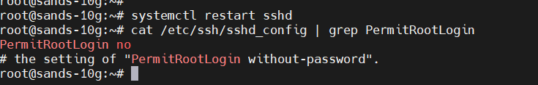

비고

□ 항목별 조치사항 증빙

가. 계정 관리 : 패스워드 복잡도 설정
진단 기준 | 패스워드 복잡도 설정(영문자(대문자, 소문자),숫자, 특수문자 조합 중 3가지 조합 8자리 이상, 2가지 조합 10자리 이상)을 만족하는 경우
진단 방법 | ￭ 패스워드 복잡도 설정 적용 확인 (Debian 계열)  1) common-password 파일에서 복잡도 설정 및 enforce_for_root 확인  # cat /etc/pam.d/common-password | grep –v “#”  2) pwquality.conf 파일에서 복잡도 설정 확인  # cat /etc/security/pwquality.conf | grep –v “#”
조치 결과 | 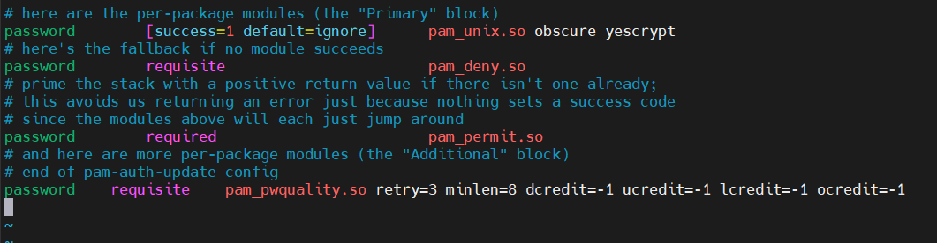  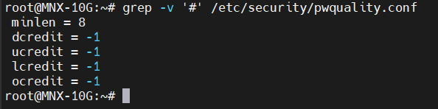
비고 | #설정 적용을 위하여 PKG 추가 설치  sudo apt update  sudo apt install libpam-pwquality

